ИРКУТСКАЯ ОБЛАСТЬ
Администрация городского округа муниципального образования «город Саянск»

АЛЬБОМ КАРТ РАЗМЕЩЕНИЯ РЕКЛАМНЫХ КОНСТРУКЦИЙ НА ЗДАНИЯХ, НАХОДЯЩИХСЯ В МУНИЦИПАЛЬНОЙ СОБСТВЕННОСТИ

г. Саянск
2020 г.

Карта размещения рекламной конструкции № 60

рекламные конструкции на здании плавательного бассейна «Дельфин», расположенного по адресу: Иркутская область, г. Саянск, микрорайон Юбилейный, № 32.
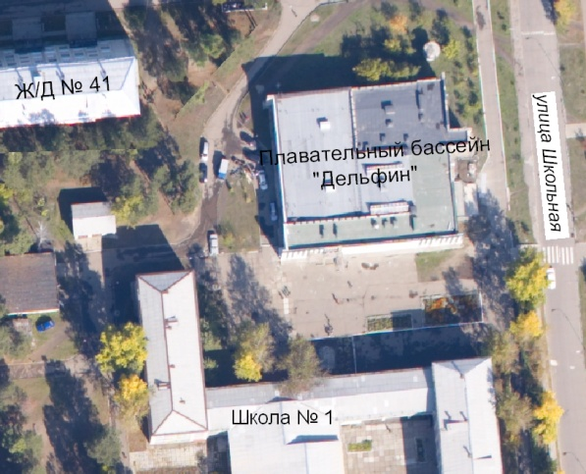  - рекламная конструкция | Фасад здания со стороны улицы Школьной  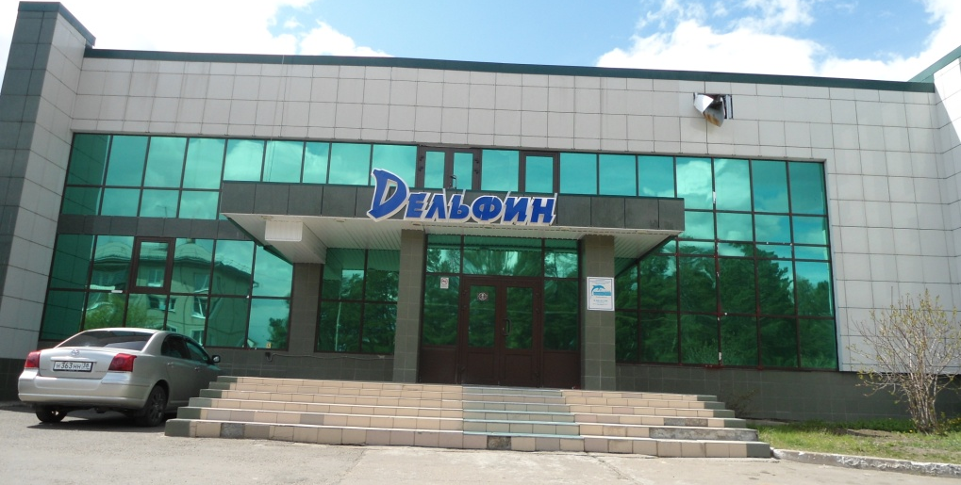
ОСНОВНЫЕ ХАРАКТЕРИСТИКИ РЕКЛАМНОЙ КОНСТРУКЦИИ:
- рекламная конструкция № 60;
- Вид РК - настенное панно (брандмауэр).
- Тип РК - присоединяемое к объектам недвижимости (зданиям, сооружениям)
- количество сторон – 1;
- информационное поле 1,5 м х6,5 м.;
- общая площадь информационного поля РК – 9,75 кв.м;
- допустимая высота от уровня земли: от 0,5 м;
ТЕХНОЛОГИЯ ЗАМЕНЫ ИЗОБРАЖЕНИЯ:
- бумажный постер;
- виниловое полотно.
ПОДСВЕТ РЕКЛАМНОЙ КОНСТРУКЦИИ:
- рекламная конструкция предполагает использование энергосберегающей системы подсвета.

Карта размещения рекламной конструкции № 61

рекламные конструкции на здании стадиона, расположенного по адресу: Иркутская область, г. Саянск, микрорайон Олимпийский, № 23А.
Ул.Ленина  Стадион  - рекламная конструкция | Фасад здания со стороны улицы Ленина  РК №1  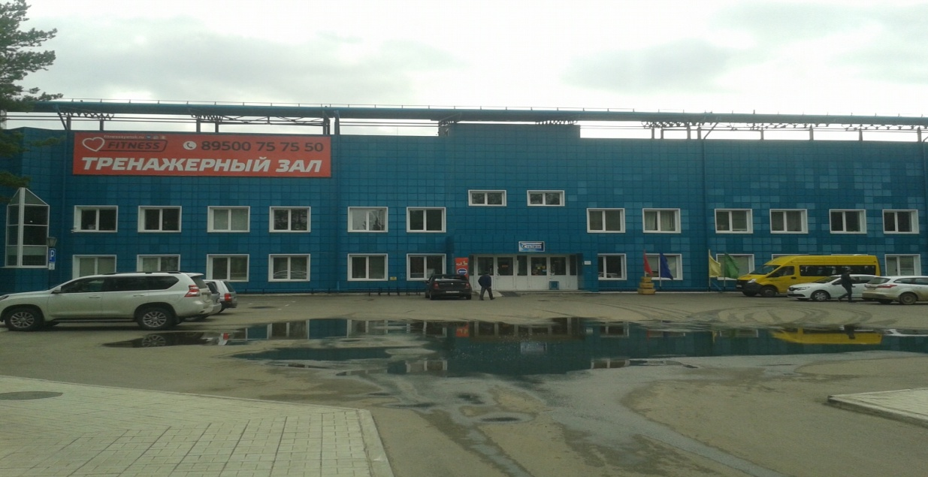  РК №2
ОСНОВНЫЕ ХАРАКТЕРИСТИКИ РЕКЛАМНОЙ КОНСТРУКЦИИ:
- рекламная конструкция № 61;
- Вид РК - настенное панно (брандмауэр).
- Тип РК - присоединяемое к объектам недвижимости (зданиям, сооружениям)
- количество сторон – 1;
- информационное поле РК №1, №2 - 3,0 м х12,0 м;
- общая площадь информационного поля РК № 1, №2 – 36 кв.м;
ТЕХНОЛОГИЯ ЗАМЕНЫ ИЗОБРАЖЕНИЯ:
- бумажный постер;
- виниловое полотно.

Карта размещения рекламной конструкции № 62

рекламные конструкции на здании стадиона, расположенного по адресу: Иркутская область, г. Саянск, микрорайон Юбилейный, № 25.

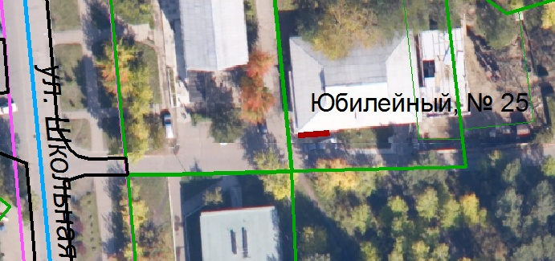  - рекламная конструкция | Фасад здания со стороны проезда от ул.Школьной до ул. Ленина  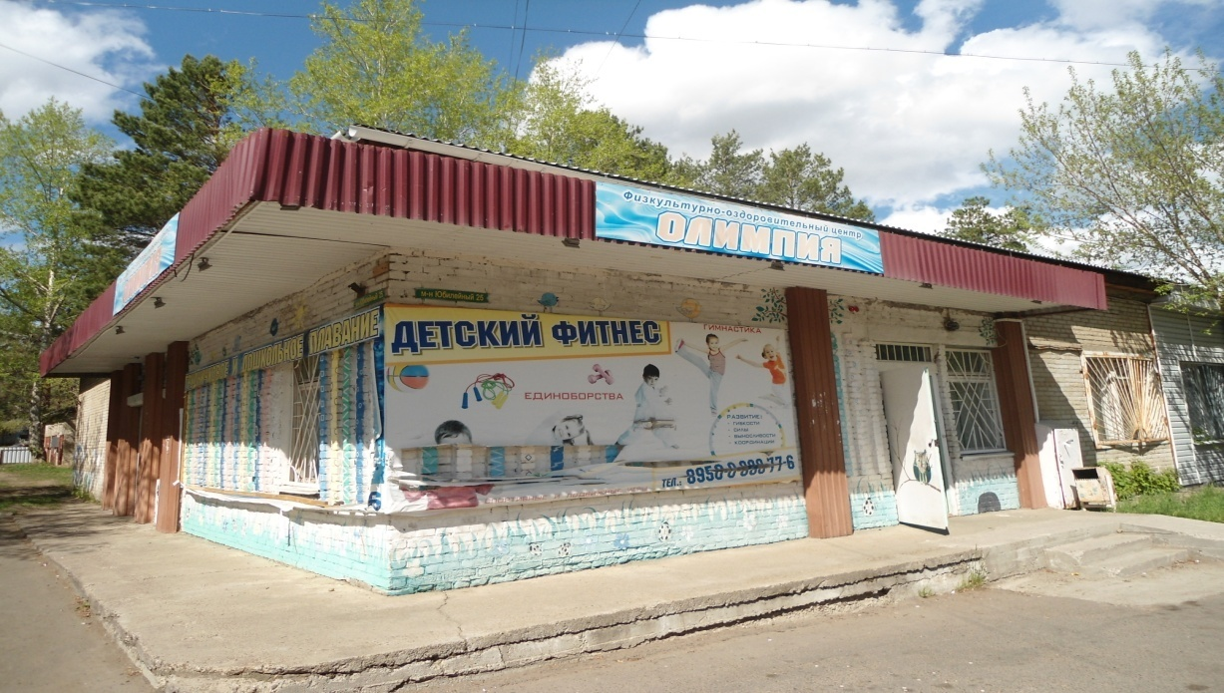
ОСНОВНЫЕ ХАРАКТЕРИСТИКИ РЕКЛАМНОЙ КОНСТРУКЦИИ:
- рекламная конструкция № 62;
- Вид РК - настенное панно (брандмауэр).
- Тип РК - присоединяемое к объектам недвижимости (зданиям, сооружениям)
- количество сторон – 1;
- информационное поле РК - 4,02м х1,87м;
- общая площадь информационного поля РК – 7,5 кв.м;

ТЕХНОЛОГИЯ ЗАМЕНЫ ИЗОБРАЖЕНИЯ:
- бумажный постер;
- виниловое полотно.

